

TALLER DE LABORATORIO DE INFORMATICA

ALUMNO: ALEXANDER DE LA VEGA
PROFESORA :ANDREA GOMEZ
CURSO: 1°A
AÑO: 2025
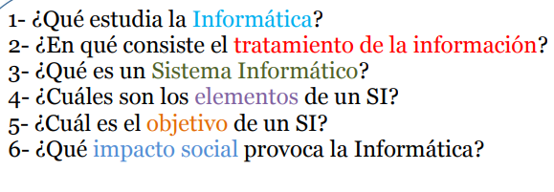
1. ¿QUE ESTUDIA LA INFOMATICA?
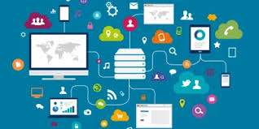
La informática es una ciencia que estudia el hardware, el software y las redes de datos para procesar información de manera automática.

2. ¿EN QUE CONSISTE EL TRATAMIENTO DE LA INFOMACION?
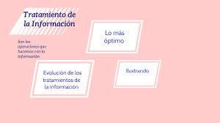
El tratamiento de la información es el proceso de recopilar, analizar y transformar datos para que sean útiles. Se puede realizar de forma manual o automatizada.

3. ¿QUE ES UN SISTEMA INFORMATICO?
Un sistema informático es un conjunto de componentes que se interrelacionan para procesar, almacenar y compartir
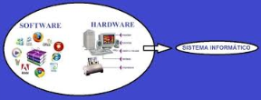
Información. Está compuesto por hardware, software y personal informático.

4. ¿CUALES SON LOS ELEMENTOS DE UN SI?
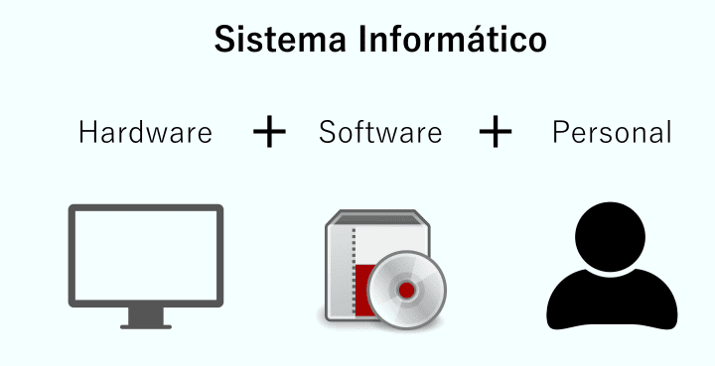
Los elementos de un sistema de información (SI) son los equipos, las personas y los datos

5. ¿CUAL ES EL OBJETIVO DE UN SI?
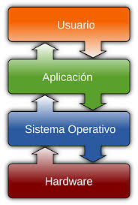
El objetivo de un sistema de información (SI) es ayudar a las organizaciones a tomar decisiones informadas y estratégicas

6. ¿Qué IMPACTO SOCIAL PROVOCA LA INFORMATICA?
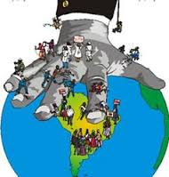
La informática ha tenido un impacto social significativo en la comunicación, el trabajo, la educación, el entretenimiento y el comercio.

IMÁGENES:

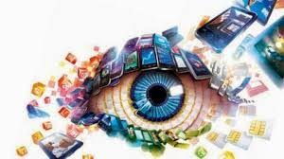



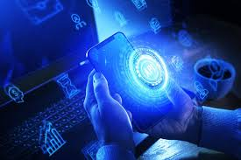
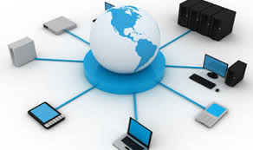

¿QUE ES LA INFORMATICA?

La informática es la ciencia que estudia el tratamiento automático de la información mediante sistemas de computación, abarcando desde el hardware y software hasta las redes y la seguridad informática, con el objetivo de facilitar el acceso, uso y gestión de la información.

